**SP_TII.1, Neculiti Nichita, IT2501**

Lista de contacte:

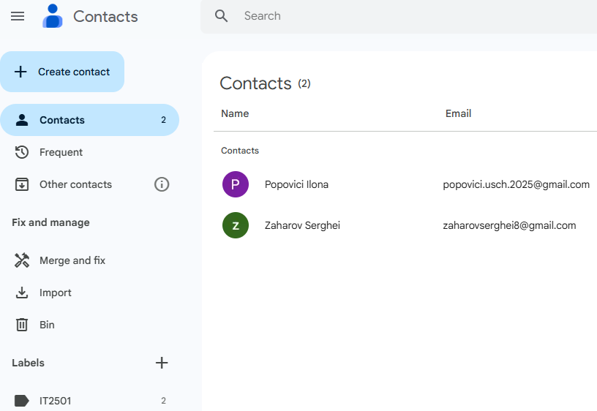

Tabel cu numele grupei si colegilor :

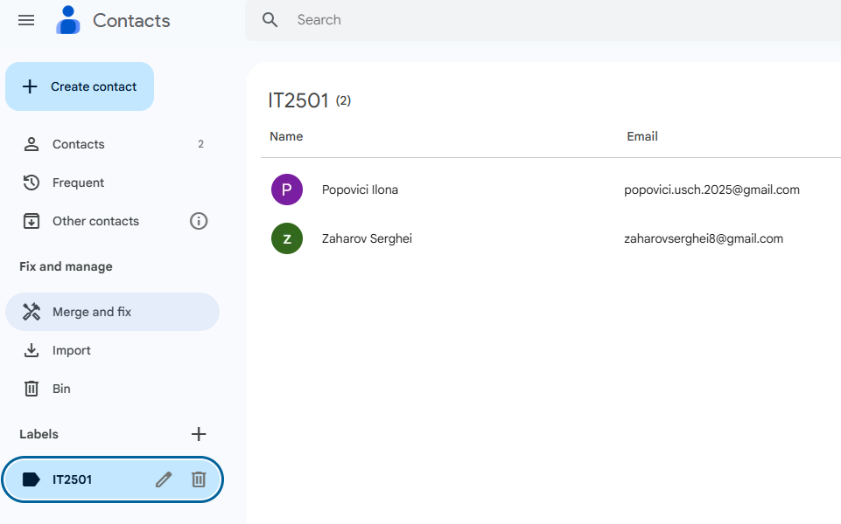

Mesaj trimis in grup:

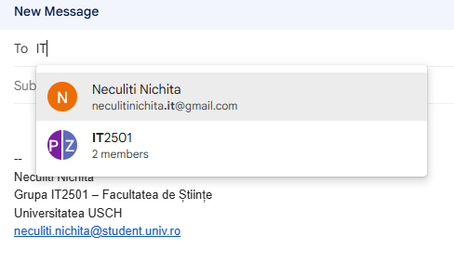

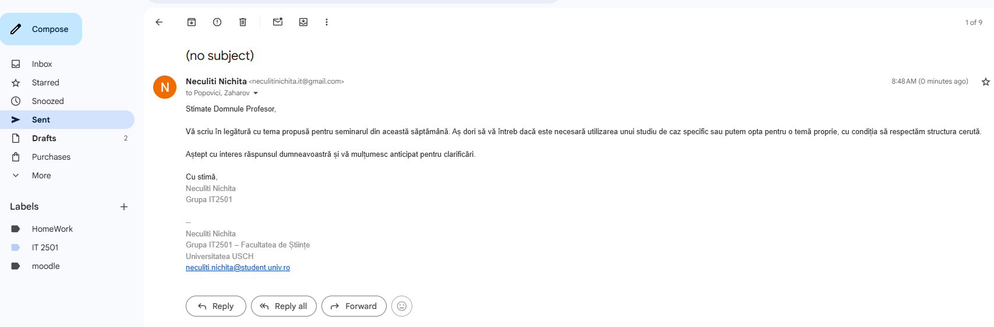

Mesaje trimise “sent”: